Banque commune École Polytechnique - InterENS
PSI
Session 2018
Épreuve de Physique
Durée: 4 heures
Aucun document n'est autorisé.
L'usage de calculatrices est interdit.
N.B. : L'attention des candidats est attirée sur le fait que la notation tiendra compte du soin, de la clarté et de la rigueur de la rédaction et de la présentation. Les résultats non justifiés n'apporteront pas de points. Les candidats sont priés d'accorder une importance particulière aux applications numériques.
Si un candidat est amené à repérer ce qui peut lui sembler être une erreur d'énoncé, il le signalera sur sa copie et devra poursuivre sa composition en expliquant les raisons des initiatives qu'il a été amené à prendre.
La longueur du sujet ne doit pas décourager les candidats. L'indépendance des différentes parties, la progressivité de chacune d'entre elles, la diversité des thèmes abordés permettront à chaque candidat de révéler sa compréhension de la physique dans des domaines variés. Les candidats doivent être conscients qu'un traitement superficiel de quelques questions dans chaque partie sera peu valorisé.
Problèmes liés à la distribution filaire de l'énergie électrique.
La distribution de l'énergie électrique par un réseau de lignes fait partie du paysage quotidien depuis de nombreuses années en Europe et dans le Monde entier !
Ce problème va étudier quelques aspects de ce transport :
- Le rendement énergétique du réseau qui est un enjeu majeur à l'heure des économies d'énergies.
- Les incidents sur les lignes qu'il faut à tout prix éviter afin de protéger les installations en aval et en amont du réseau. L'objectif est de sécuriser la distribution d'énergie électrique.
Les deux parties sont largement indépendantes.
Un certain nombre de questions portent sur les conditions d'établissement d'un modèle physique des dispositifs. Elles auront autant d'importance dans l'évaluation que les questions portant sur la résolution et l'exploitation de ce modèle. Il est, bien sûr, quand même possible de résoudre le modèle sans l'avoir correctement justifié.
On considérera dans tout le problème des grandeurs physiques dépendant du temps $x(t)$. Si elles dépendent du temps de manière périodique (période $T$ ), on leur associera une valeur moyenne $⟨x(t)⟩=X_{m}$ et on notera $n_{max}=f_{max}T$, le rang de l'harmonique le plus élevé. Il correspond au rang à partir duquel on peut négliger l'influence des harmoniques. On pourra utiliser la décomposition de Fourier sans jamais chercher à calculer l'amplitude $X_{n}$ ou la phase $ϕ_{n}$ des différentes composantes et on notera $x(t)=X_{m}+\sum_{n=1}^{n=n_{max}}{ }X_{n}\sqrt{2}cos⁡\left(n\frac{2π}{T}t+ϕ_{n}\right)$.
On pourra associer à toute grandeur dépendant du temps de manière sinusoïdale $x(t)=X_{0}\sqrt{2}cos⁡\left(ωt+ϕ_{0}\right)$ une représentation complexe de valeur efficace $\underline{X}=X_{0}e^{jϕ_{0}}$. Bien évidemment, dans ce cas, $⟨x(t)⟩=X_{m}=0$.
On posera dans tout le problème $j^{2}=−1$
A Rendement énergétique du réseau
Le rendement énergétique d'un réseau de distribution de l'énergie électrique est principalement lié à la perte d'énergie dans les lignes de transport. Cette perte dépend largement de l'intensité du courant les parcourant. Or cette intensité dépend de l'installation recevant l'énergie et éventuellement de la ligne électrique.
On considèrera que cette ligne est constituée de deux fils conducteurs de longueur $d$.
La source sera considérée comme sinusoïdale avec $u_{S}(t)=U_{0}\sqrt{2}cos⁡(2πft),f=\frac{1}{T}$ étant la fréquence.
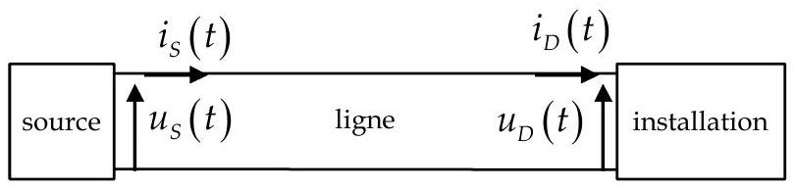
A I) Puissance perdue dans la ligne
- Expliquer à quelle condition on peut considérer que $i_{S}(t)≈i_{D}(t)$. Cette condition sera supposée réalisée dans toute la partie A. On notera $i(t)=i_{S}(t)=i_{D}(t)$.
- Expliquer à quelle condition on peut considérer que $u_{S}(t)≈u_{D}(t)$. Cette condition sera supposée réalisée dans toute la partie A . On prendra $u_{D}(t)=u_{s}(t)$.
La puissance perdue dans la ligne peut s'écrire sous la forme $p_{L}(t)=K⋅d⋅i(t)^{2}$, $d$ étant la longueur de la ligne et $K$ une constante. La puissance moyenne est notée $\left\langle p_{L}(t)\right\rangle =P_{L}=K⋅d⋅I^{2}$
3) Quelles sont les causes physiques de cette perte ?
4) Que représente I ?
5) Quels sont les différents facteurs pouvant modifier la valeur de $K$. Appuyez votre réponse sur des exemples simples (conducteur ohmique cylindrique).
La puissance moyenne consommée par l'installation est notée $P$. On appellera rendement énergétique de la ligne $η=\frac{P}{P+P_{L}}$.
A II) Le facteur de puissance
- Quelle propriété de l'installation permettrait d'assurer une intensité $i(t)$ sinusoïdale de la forme $i(t)=I_{0}\sqrt{2}cos⁡(2πft+φ)$ ? Donner les valeurs de la tension efficace et de la fréquence pour le réseau européen. Discuter numériquement la condition imposée dans la question (1).
On adoptera cette propriété pour toute la partie AII). avec $0≥φ>−\frac{π}{2}$.
7) Exprimer le rendement $η$ en fonction des données de l'énoncé : la puissance moyenne consommée par l'installation $P$ ainsi que $K,d,U_{0},φ$.
8) Sur quels facteurs, autres que $φ$ et $K$, peut-on jouer pour augmenter ce rendement? Évitez une simple énumération dans la réponse. Détaillez plus particulièrement le facteur, en pratique, le plus important en proposant des solutions technologiques au problème.
On tente d'améliorer le rendement en ajoutant un dispositif de compensation «à côté» et en parallèle avec l'installation. On notera $i_{C}(t)=I_{C}\sqrt{2}cos⁡\left(2πft+φ_{C}\right)$. La puissance moyenne consommée par le dispositif de compensation est notée $P_{C}$.
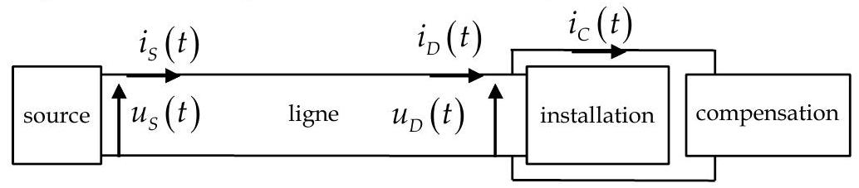
9) Quelle propriété doit vérifier $i_{C}(t)$ pour que $P_{C}=0$ ?
10) Déterminer, lorsque $P_{C}=0,i_{C}(t)$ pour que $η$ soit maximum toutes choses égales par ailleurs.
11) Proposer un dispositif, autre que celui étudié dans la suite, permettant d'obtenir le résultat escompté. Préciser le ou les paramètres du dispositif en fonction de $P,f,U_{0},φ$.
Pour réaliser le dispositif de compensation on utilise un moteur synchrone.
Ce moteur tourne à vide et on négligera les pertes mécaniques et électriques du moteur dans un premier temps. Ce moteur est électriquement équivalent à un dipôle d'impédance purement imaginaire $jX$ avec $X>0$ en série avec un générateur sinusoïdal de même fréquence $f$ que le réseau.
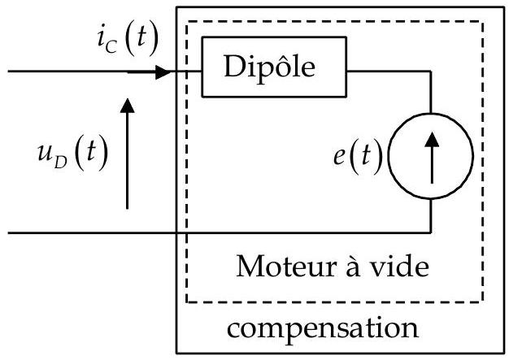
On notera $\underline{E}$ la tension efficace de ce générateur dont on peut régler le module $|\underline{E}|=E$.
12) Pourquoi $X>0$ ? Comment peut-on régler $E$ ? Pourquoi la fréquence est-elle la même que celle du réseau? Répondez de manière qualitative, mais précise, à ces trois questions.
13) Calculer, en fonction de $P,X,U_{0},φ$, la valeur de $E$ permettant d'optimiser la distribution de l'énergie.
Les pertes énergétiques du moteur ne sont plus négligées et elles sont prises constantes de puissance égale à $P_{C}$. Cette puissance est fournie intégralement par le réseau d'alimentation. Pour calculer la nouvelle valeur du module de $\underline{E}$ permettant d'optimiser les pertes en ligne on utilise une construction dans le plan de Fresnel.
14) Quelle est la signification de $φ_{m}$ ? Réaliser la construction dans le cas $P_{C}=0$.
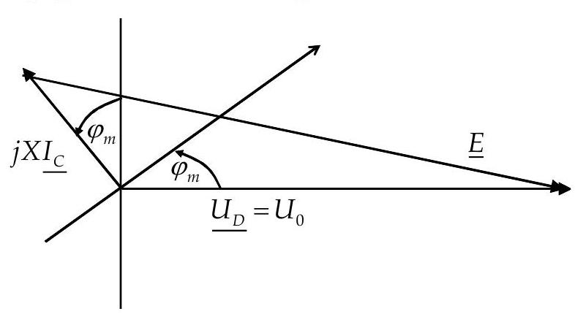
15) Déterminer (avec $P_{C}>0$ ) la valeur de $E$ permettant d'optimiser la distribution de l'énergie en fonction de $U_{0},P,P_{C},X,φ$.
A III) Le facteur de forme
L'installation est maintenant un redresseur suivi d'une charge correspondant à une inductance $L$ en série avec une résistance $R$ et un générateur de tension $E_{0}(t)\left(U_{0}\sqrt{2}>E_{0}(t)≥0\right)$. Ces deux derniers éléments modélisant un accumulateur en recharge. On se place en régime périodique.
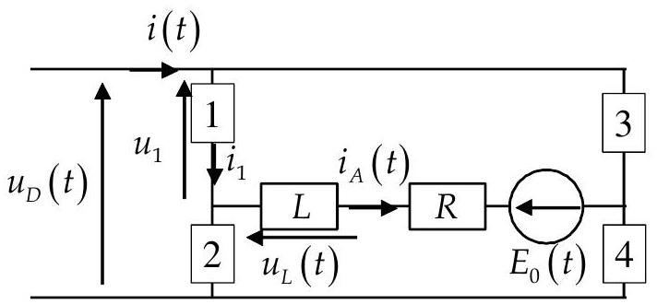
Les interrupteurs sont idéaux (ils ne consomment aucune puissance) et ils sont repérés par les numéros $1,2,3,4$. Les interrupteurs sont tels que l'intensité du courant $i_{A}(t)≥0$.
16) Pourquoi la tension $E_{0}(t)$ dépend-elle du temps ? Pourquoi pourra-t-on considérer dans la pratique qu'elle n'en dépend pas? On la notera, pour simplifier, $E_{0}$.
17) Ce convertisseur de puissance obéit-il aux règles d'association ?
18) Comment choisir la valeur de l'inductance $L$ pour que l'on ait $i_{A}(t)>0$ (conduction continue). On supposera cette condition vérifiée pour la suite et on considérera , de plus, que $\left\langle i_{A}(t)\right\rangle =I_{Am}?ΔI_{A}≥\left|i_{A}(t)−I_{Am}\right|,ΔI_{A}$ étant l'ondulation de courant.
19) Quels sont les interrupteurs dont le fonctionnement est complémentaire (quand l'un est ouvert, l'autre est nécessairement fermé)
20) Expliquer pourquoi exactement deux interrupteurs doivent être fermés en même temps.
Les interrupteurs 3 et 4 sont de simples diodes que l'on considèrera comme idéales.
On donne une courbe, issue d'une simulation, représentant différentes grandeurs en fonction du temps. Pour l'intensité $i(t)$, on a choisi de tracer $Ri(t)$ par souci d'homogénéité.
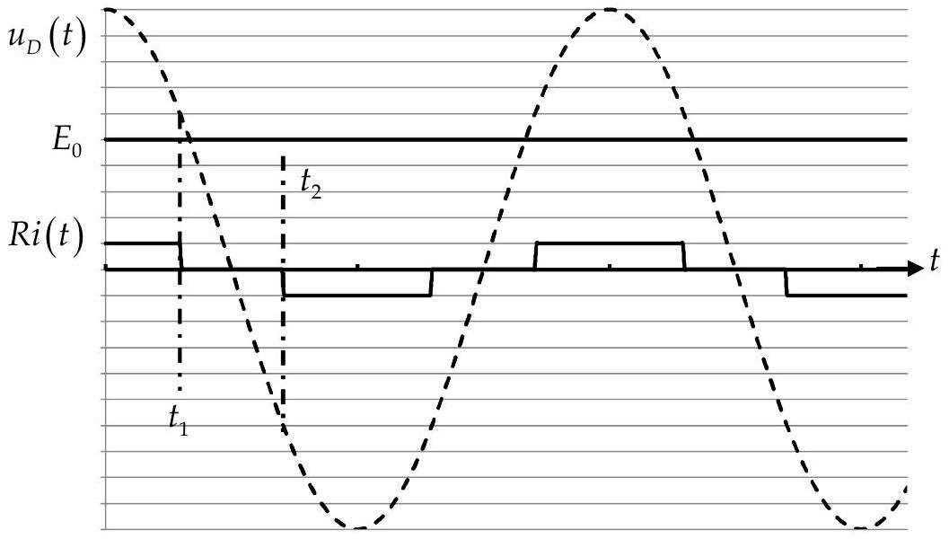
21) Disposer les diodes 3 et 4 dans le circuit.
22) Tracer le chronogramme sur une période de l'interrupteur $1\left(u_{1}(t)\right.$ et $\left.Ri_{1}(t)\right)$.
23) Tracer, dans le plan $\left(u_{1},i_{1}\right)$, la courbe décrite par le point de fonctionnement de l'interrupteur 1. Pourquoi faut-il utiliser un transistor?
24) Tracer $u_{L}(t)$. La simulation vous paraît-elle pertinente? Si non, expliquer succinctement comment modifier $\left\langle i_{A}(t)\right\rangle =I_{Am}$, toutes choses égales par ailleurs, pour l'améliorer.
25) Expliquer pourquoi, en vous aidant de la forme du spectre de l'intensité $i(t)$, la présence de ce genre de convertisseur en charge d'une ligne de distribution diminue le rendement énergétique de la ligne.
A IV) L'élévation de la tension
On considère le circuit suivant, composé d'inductances $L_{e},L_{s}$, de condensateurs $C,C_{s}$, d'une résistance, représentant la ligne électrique et l'installation, $R_{s}$ et de deux interrupteurs idéaux complémentaires $K_{1},K_{2}$. Les interrupteurs ont un cycle de fonctionnement périodique de période $T_{H}$. Pendant la durée $αT_{H},K_{1}$ est fermé et $K_{2}$ est ouvert. Pendant la fin du cycle, sur la durée $(1−α)T_{H},K_{2}$ est fermé et $K_{1}$ est ouvert. $0<α<1$.
On se place pour ce circuit en régime périodique.
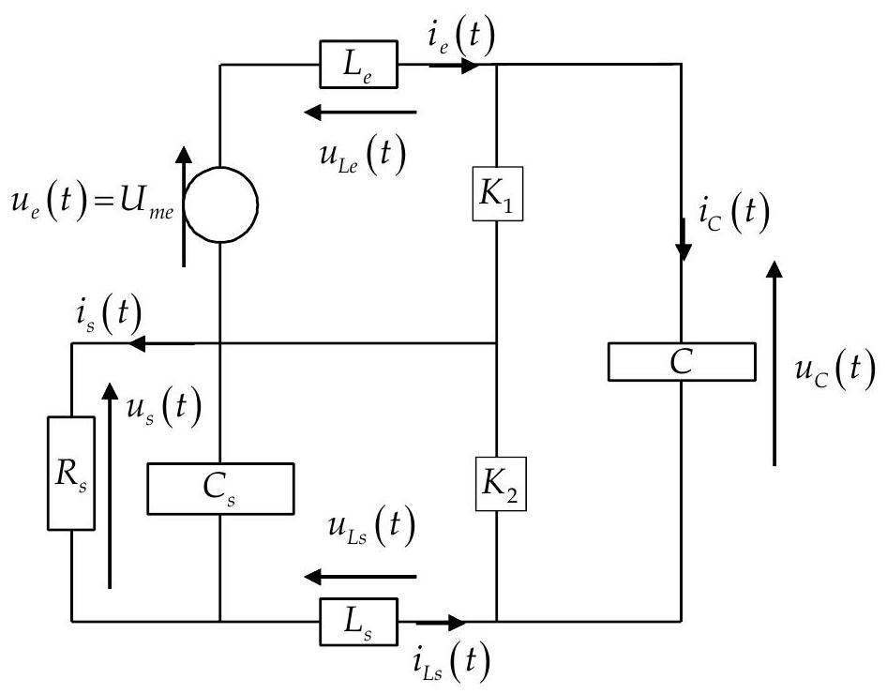
26) Expliquer précisément pourquoi les valeurs moyennes de $i_{C},u_{Le}$ sont nulles.
27) À quelle condition sur $T_{H}$ peut-on considérer que les différentes grandeurs électrocinétiques sont affines par morceaux ? On précisera la condition en fonction des différentes impédances du circuit.
L'étude est décomposée en deux. Dans un premier temps, toutes les grandeurs électrocinétiques de valeur moyenne non nulle sont considérées comme constantes égales à leur valeur moyenne.
28) Représenter les circuits équivalents lors de deux phases du cycle.
29) Représenter les tensions $u_{Ls},u_{Le}$ sur une période en fonction des valeurs moyennes des différentes tensions.
30) En déduire $U_{sm}=\left\langle u_{s}(t)\right\rangle$ en fonction de $U_{em},α$ et de la valeur des différents composants. Justifier l'appellation de hacheur survolteur.
31) Calculer $I_{em}$, la valeur moyenne de $i_{e}(t)$ en fonction de $U_{em},α$ et de la valeur des différents composants.
Dans un deuxième temps, on utilise les résultats précédents pour calculer l'ondulation des grandeurs de valeur moyenne non nulle.
32) Quel est l'intérêt d'un tel calcul ?
33) Calculer le taux d'ondulation de la tension $u_{C}(t)$, c'est-à-dire $Δ_{u_{C}}=\frac{u_{Cmax}−u_{Cmin}}{2U_{Cm}}$ en fonction de $T_{H},α$ et de la valeur des différents composants.
34) Expliquer comment intégrer deux dispositifs identiques au système étudié dans cette partie dans le système de distribution de l'énergie électrique à courant continu représenté ci-dessous afin d'en augmenter le rendement.
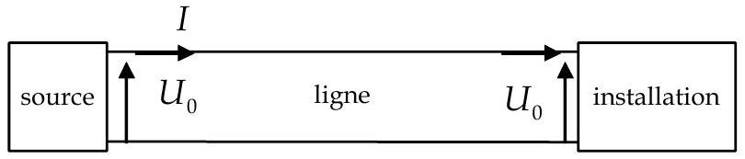
35) La puissance consommée par la ligne vaut $P_{L}=K⋅d⋅I^{2}=U_{0}I$. Le rendement énergétique de la ligne $η=\frac{P}{P+P_{L}}$ est tel que $1−η=1\%$. Exprimer, en fonction de $α$, le nouveau rendement énergétique $η^{′}$. Calculer numériquement $α$ afin que $1−η^{′}=0,01\%$.
B Incident dans les lignes
On considère dans la partie B que les conditions de l'électrocinétique ne sont plus réunies pour la ligne. Pour traiter les incidents sur la ligne, on s'appuie sur l'analogie avec le problème d'une corde vibrante.
B I) Analogie avec la corde vibrante
B I A) Généralités sur la corde vibrante
Soit une corde tendue de tension $T_{0}$, horizontale, de masse linéique $μ$. On repère l'élongation verticale par $y(x,t)$.
36) Rappeler les approximations usuelles des cordes vibrantes et définir soigneusement la tension de la corde en $x$ à $t$.
37) Établir l'équation de propagation et donner l'expression de la célérité $c$ en fonction des données.
38) On définit l'impédance $Z$ de la corde pour une onde progressive comme le rapport de la tension verticale $T_{y}$ à la vitesse $\frac{∂y}{∂t}$. Pour une onde progressive sinusoïdale de pulsation $ω$ et de vecteur d'onde $k$ donner la relation de dispersion et l'expression de l'impédance en fonction $μ$ et $T_{0}$. On pourra utiliser la notation complexe $\underline{y}={\underline{Y}}_{0}e^{j(ωt−kx)}$. Expliquer les différences entre $k>0$ et $k<0$.
39) Exprimer la vitesse de phase et la vitesse de groupe. Les interpréter !
40) La corde est maintenant fixée en $x=0$. Une onde incidente sinusoïdale se propage dans la partie $x<0$ et se réfléchit. On note ${\underline{y}}_{i}={\underline{Y}}_{i}e^{j(ωt−kx)}$ l'onde incidente. Écrire l'onde réfléchie supposée d'amplitude ${\underline{Y}}_{r}$. Comment justifier simplement qu'elle soit de même pulsation.
41) On note $\underline{ρ}=\frac{{\underline{Y}}_{r}}{{\underline{Y}}_{i}}$ le coefficient de réflexion en $x=0$. Trouver sa valeur. En déduire l'expression de l'onde totale pour $x<0$. Quelle est sa nature?
B I B) Analyse énergétique
- On note $e_{c}=\frac{1}{2}μ{\left(\frac{∂y}{∂t}\right)}^{2}$ l'énergie cinétique linéique de la corde. Appliquer le théorème de la puissance cinétique à une tranche $\left[x,x+dx\left[\right.\right.$ de corde en mouvement. On notera $δP_{i}=p_{i}dx$ la puissance des efforts intérieurs (nécessaire compte tenue de la déformabilité de la corde). $p_{i}$ est la puissance linéique intérieure. Montrer que : $p_{i}=−T_{0}\frac{∂y}{∂x}⋅\frac{∂^{2}y}{∂x∂t}$.
- En déduire qu'il existe une énergie potentielle linéique intérieure : $e_{p}=\frac{1}{2}T_{0}{\left(\frac{∂y}{∂x}\right)}^{2}$.
- On appelle $P(x,t)=T_{y}(x,t)\frac{∂y}{∂t}(x,t)$ la puissance transférée par l'onde en $x$ à $t$. Vérifier que: $\frac{∂\left(e_{c}+e_{p}\right)}{∂t}=−\frac{∂P}{∂x}$. Par analogie avec l'électromagnétisme comment pourrait-on appeler $P$ et cette équation? Que nous dit-elle concernant les termes de "pertes" ? Est-ce en accord avec le modèle ?
- Pour l'onde de la question 41), après retour réel calculer $P(x,t)$. En déduire sa valeur moyenne. Montrer que les points où $P(x,t)$ est nulle à tout instant sont équidistants de $λ/4$.
B II) Section de la ligne
Pour étudier la propagation d'une onde électrocinétique dans la ligne de longueur $d$, on utilise l'analogie avec la corde vibrante.
On la modélise par une suite de filtres linéaires faisant intervenir une inductance par unité de longueur $Λ$ et une capacité par unité de longueur $Γ$. On a toujours la tension d'entrée $u_{S}(t)=U_{0}\sqrt{2}cos⁡(2πft)$.
On pose : $c=\frac{1}{\sqrt{ΛΓ}},\underline{k}=\frac{ω}{c}$ et ${\underline{Z}}_{C}=\sqrt{\frac{Λ}{Γ}}$.
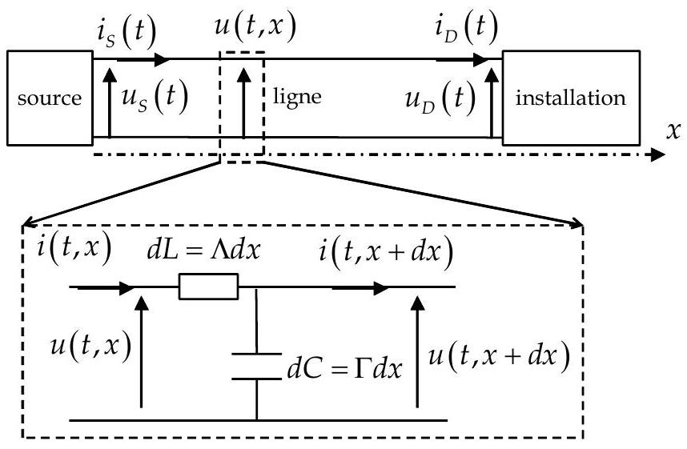
46) Déterminer la dimension des différentes grandeurs ${\underline{Z}}_{C},c$.
47) Dresser un tableau des analogies entre le problème de la corde et celui de la ligne . Faites correspondre les grandeurs de la corde $\frac{∂y}{∂t},\frac{∂y}{∂x},T_{0},μ,e_{c},e_{p},P$ avec celles de la ligne.
L'impédance de l'installation vaut ${\underline{Z}}_{D}$.
La tension dans la ligne s'écrit : $\underline{u}(x,t)=\left({\underline{U}}_{i}exp⁡(−j\underline{k}x)+{\underline{U}}_{r}exp⁡(j\underline{k}x)\right)exp⁡(jωt)=\underline{U}(x)exp⁡(jωt)$.
On calcule $\frac{{\underline{U}}_{r}exp⁡(j\underline{k}x)}{{\underline{U}}_{i}exp⁡(−j\underline{k}x)}=\frac{{\underline{Z}}_{D}−{\underline{Z}}_{C}}{{\underline{Z}}_{D}+{\underline{Z}}_{C}}exp⁡(2j\underline{k}(x−d))$.
En posant $\underline{i}(x,t)=\underline{I}(x)exp⁡(jωt)$ et après calcul on obtient $\frac{\underline{U}(x)}{\underline{I}(x)}={\underline{Z}}_{C}\frac{{\underline{Z}}_{D}+j{\underline{Z}}_{C}tan⁡(\underline{k}(d−x))}{{\underline{Z}}_{C}+j{\underline{Z}}_{D}tan⁡(\underline{k}(d−x))}$
48) Déterminer la relation entre ${\underline{Z}}_{C}$ et ${\underline{Z}}_{D}$ pour que l'onde de tension dans la ligne soit progressive.
Un incident se produit sur la ligne électrique. Le câble électrique se rompt et reste suspendu en l'air à l'abscisse $x=a$.
49) Déterminer l'intensité $\underline{I}(0)$ et la tension $\underline{U}(a)$.
50) Que se passe-t-il si $a=\frac{λ}{4}$. Commenter.

